|  |  |  |
| --- | --- | --- |
|  | **Carátula para entrega de prácticas** | |
| Facultad de Ingeniería | | Laboratorio de docencia |

Laboratorios de computación

salas A y B

|  |  |
| --- | --- |
| *Profesor:* | ING. Karina García Morales |
| *Asignatura:* | Fundamentos de Programación |
| *Grupo:* | 20 |
| *No de Práctica(s):* | Practica numero 1 |
| *Integrante(s):* | Echeverria Alvarado Oscar |
| *No. de Equipo de cómputo empleado:* | No aplica |
| *No. de Lista o Brigada:* | Numero de lista 18 |
| *Semestre:* | 2022-1 |
| *Fecha de entrega:* | Martes 14 de septiembre 2021 |
| *Observaciones:* |  |
|  |  |

CALIFICACIÓN: __________

# PRACTICA 1: LA COMPUTACIÓN COMO HERRAMIENTA DE TRABAJO DEL PROFESIONAL DE INGENIERÍA

**OBJETIVOS:** El alumno conocerá y utilizará herramientas de software que ofrecen las Tecnologías de la Información y Comunicación que le permitan realizar actividades y trabajos académicos de forma organizada y profesional a lo largo de la vida escolar, tales como manejo de repositorios de almacenamiento y buscadores con funciones avanzadas.

**INTRODUCCIÓN:** El uso de dispositivos de cómputo y comunicación se vuelve fundamental para el desempeño de muchas actividades, las cuales pueden ser de la vida cotidiana, académica, profesional, empresarial e inclusive de entretenimiento.

Como futuros profesionales de la ingeniería, los estudiantes de esta disciplina requieren conocer y utilizar las herramientas de las Tecnologías de la Información y Comunicación (TIC) que les apoyen tanto en sus tareas académicas como en su próxima vida profesional. De la gran gama de herramientas TIC existentes, en esta práctica nos enfocaremos en las herramientas para manejo de repositorios de almacenamiento y buscadores de información en Internet con funciones avanzadas, las cuales permitirán a los estudiantes realizar las siguientes actividades en apoyo a sus tareas académicas:

▪ Registro de planes, programas y cualquier documento con información implicada en el desarrollo de un proyecto.

▪ Almacenamiento de la información en repositorios que sean accesibles, seguros y que la disponibilidad de la información sea las 24 horas de los 365 días del año.

**DESARROLLO:**

**1.- CONCEPTOS CLAVE:**

**Control de versiones:** Un controlador de versiones es un sistema el cual lleva a cabo el registro de los cambios sobre uno o más archivos (sin importar el tipo de archivos) a lo largo del tiempo.

Estos sistemas permiten regresar a versiones específicas de nuestros archivos, revertir y comparar cambios, revisar quién hizo ciertas modificaciones, así como proteger nuestros archivos de errores humanos o de consecuencias no previstas o no deseadas. Además, un control de versiones nos facilita el trabajo colaborativo, y nos permite tener un respaldo de nuestros archivos.

Actualmente esta herramienta es sumamente importante para los profesionistas del software, sin embargo, su uso se extiende a diseñadores, escritores o cualquiera que necesite llevar un control más estricto sobre los cambios en sus archivos.

**Sistema de control de versiones local:** En estos sistemas, el registro de los cambios de los archivos se almacena en una base de datos local.

**Sistema de control de versiones centralizado**: Estos sistemas están pensados para poder trabajar con colaboradores, por lo que un servidor central lleva el control de las versiones y cada usuario descarga los archivos desde ese servidor y sube sus cambios al mismo.

**Sistema de control de versiones distribuido:** En estos sistemas, los usuarios tienen una copia exacta del proyecto, así como todo el registro de las versiones, de esta manera si el servidor remoto falla o se corrompe, los usuarios pueden restablecer el servidor con sus propias copias de seguridad, además los usuarios pueden obtener los cambios en los archivos directamente del equipo de otros usuarios.

**GIT:** Es un sistema de control de versiones de código libre, escrito en C, multiplataforma creado en 2005 por Linus equipo Torvalds, desarrollado por la necesidad de tener un sistema de control de versiones eficiente para el desarrollo del Kernel de Linux. Hoy en día es el sistema de control de versiones más usado y adoptado en el mundo

**Repositorio:** Es el directorio de trabajo usado para organizar un proyecto, aquí se encuentran todos los archivos que integran nuestro proyecto, y en el caso de Git, todos los archivos necesarios para llevar a cabo el control de versiones.

**Repositorio Local:** Es aquel que se encuentra en nuestro propio equipo y solo el dueño del equipo tiene acceso a él.

**Repositorio Remoto:** Es aquel que está alojado en la nube, esto quiere decir, que se encuentra en un servidor externo, el cual puede ser accedido desde Internet y que nos va a permitir tener siempre a la mano nuestros archivos. Algunos de estas plataformas son: github.com, bitbucket.org o gitlab.com, todos ofreciendo diferentes características.

**Github:** Es una plataforma de almacenamiento para control de versiones y colaboración. Esta plataforma nos permite almacenar nuestros repositorios de una forma fácil y rápida, además nos da herramientas para el mejor control del proyecto, posibilidad de agregar colaboradores, notificaciones, herramientas gráficas y mucho más. Actualmente Github cuenta con más de 31 millones de usuarios haciéndola la plataforma más grande de almacenamiento de código en el mundo.

**Agregar:** Esta operación agrega archivos en nuestro repositorio para ser considerados en el nuevo estado guardado del proyecto. Por lo general son los archivos creados o que tienen nuevas modificaciones.

**Commit:** Esta operación se encarga de registrar los archivos agregados para generar un nuevo estado (o versión) en nuestro repositorio, un commit puede registrar uno o más archivos, y van acompañados de una explicación de lo que agregamos o cambiamos.

**Ramas (Branches):** Nuestro repositorio se puede ver como un árbol, donde la rama principal (generalmente llamada master) contiene nuestro trabajo revisado y funcionando. Una rama es una bifurcación de otra rama en la cual podemos realizar nuevas modificaciones y pruebas sin afectar los archivos que ya funcionan, una vez que hayamos terminado las nuevas modificaciones sobre esa rama, se puede fusionar (merge) con la rama padre y ésta tendrá los nuevos cambios ya aprobados.

**Almacenamiento en la nube**: El almacenamiento en la nube (o cloud storage, en inglés) es un modelo de servicio en el cual los datos de un sistema de cómputo se almacenan, se administran y se respaldan de forma remota, normalmente en servidores que están en la nube y que son administrados por el proveedor del servicio. Estos datos se ponen a disposición de los usuarios a través de una red, como lo es Internet.

**Buscadores de internet:** Los motores de búsqueda (también conocidos como buscadores) son aplicaciones informáticas que rastrean la red de redes (Internet) catalogando, clasificando y organizando información, para poder mostrarla en el navegador.

**2.- EJERICICIOS DE LA PRACTICA:**

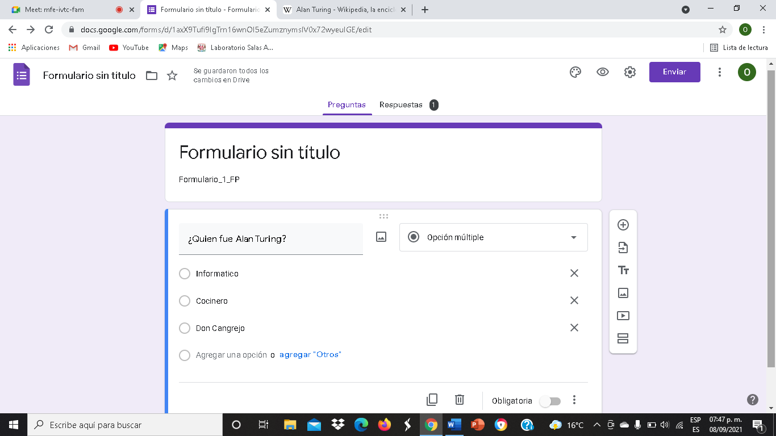**GOOGLE FORMS:** Es una aplicación para recolectar información por medio de formularios, donde puedes hacer preguntas y mandarlas a otras personas para que las contesten.

Mediante la practica yo realice estas preguntas para enviárselas a algunos de mis compañeros.

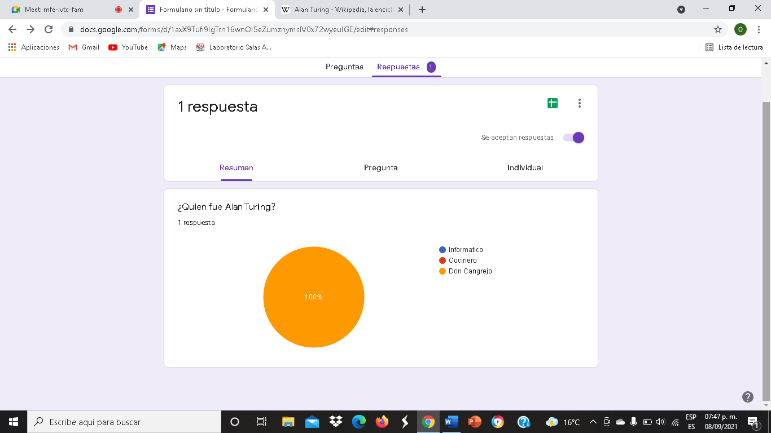Y aquí es donde veo las respuestas contestadas hasta el momento.

**COMANDOS:** En la práctica usamos algunos comandos para ponerlos aprueba en el buscador Google.

Donde el primer comando encontrado con éxito fue: “Imágenes natación or futbol -tenis”, que significa que busque todas las imágenes de natación y futbol posibles, excepto de tenis.

Donde el factor clave es “or” y el “- “



Este comando su factor es buscar entre comillas, en este caso busque “próximos conciertos en México”, para que nos de todos los datos pertenecientes.

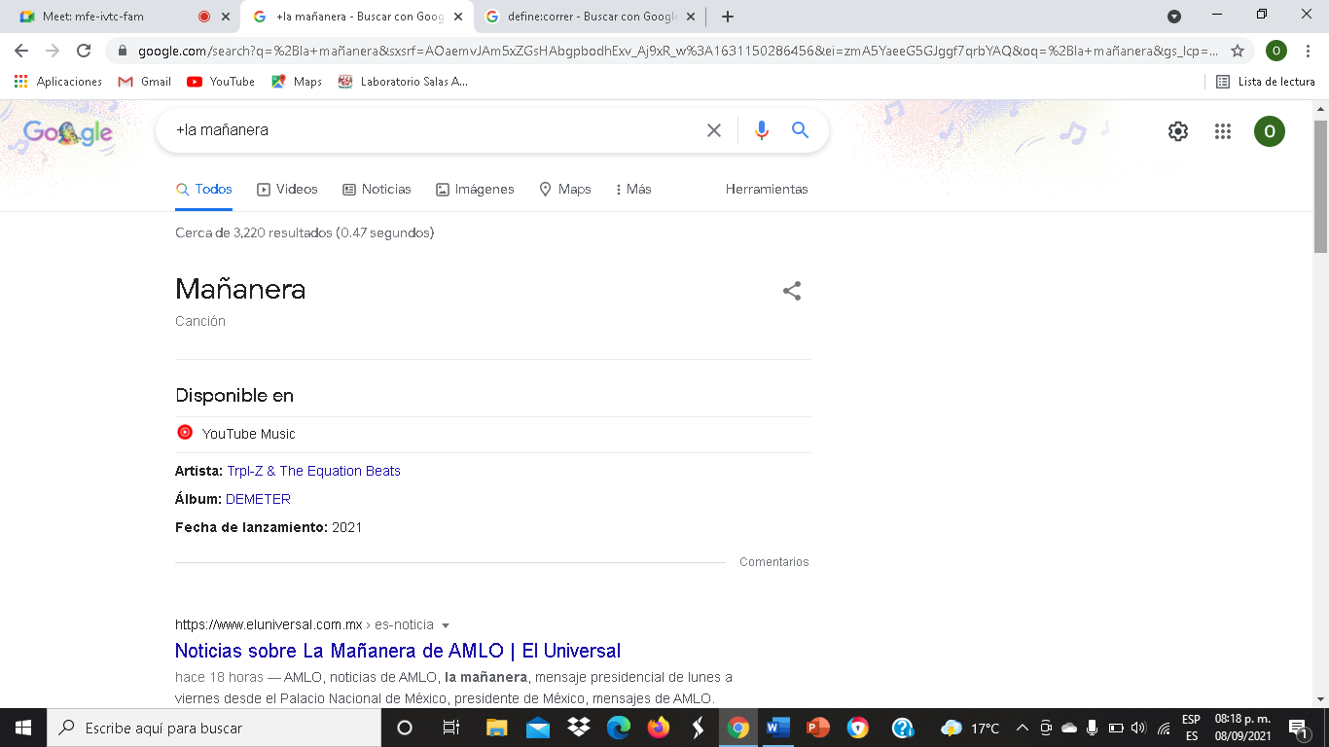El siguiente comando que utilice fue +La mañanera, este me funciono para que busque páginas que incluyan la palabra.

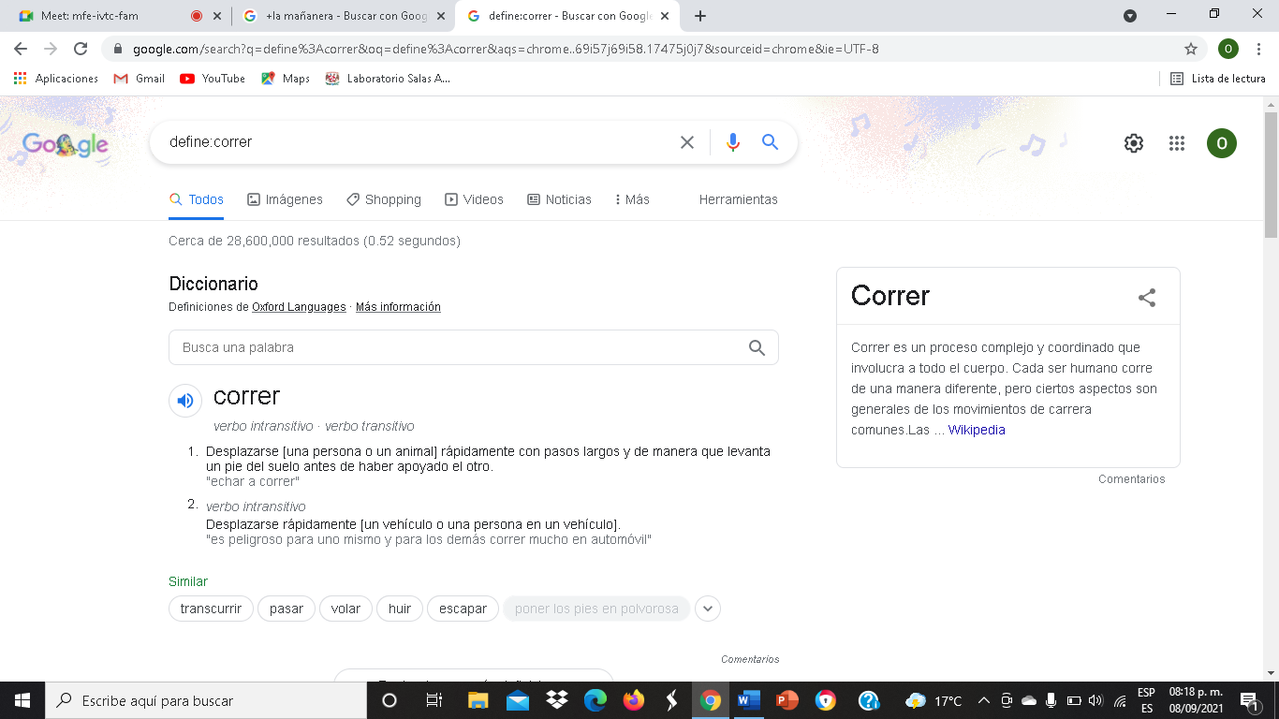En este comando coloque define: correr, para que me diera el significado de la palabra.

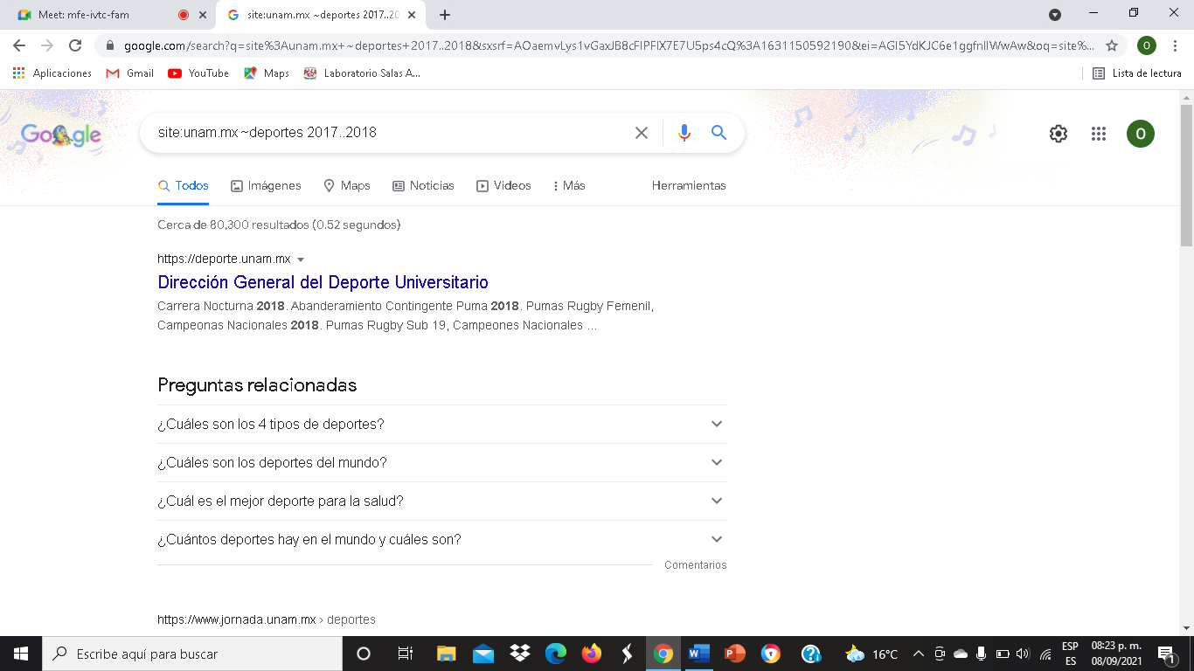

Para este comando utilice site:unam.mx~deportes 2017..2018, el cual me sirve para buscar en un sitio determinado, que encuentre cosas con esa palabra y en un cierto intervalo de tiempo.



En este comando utilice intitle:“programación en C”intext:ingeniería fyletype:pdf, para encontrar páginas que tuvieran ese título, para restringir los resultados donde se encuentre el termino en especifico y el tipo de formato que buscamos.

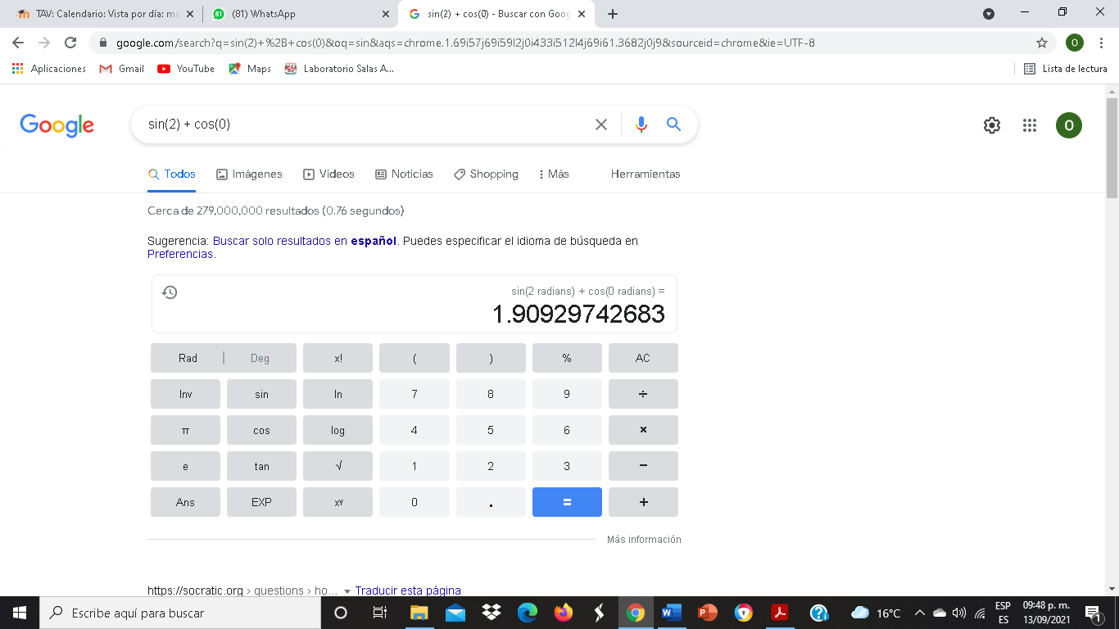En esta parte de la práctica agregue sin (2) +cos (0), y la misma calculadora de Google me arrojo el resultado.

También utilizamos el convertidor de unidades de Google, en este caso convertí kilogramos en onzas, y ya me salió cuanto valían 4 kilogramos.

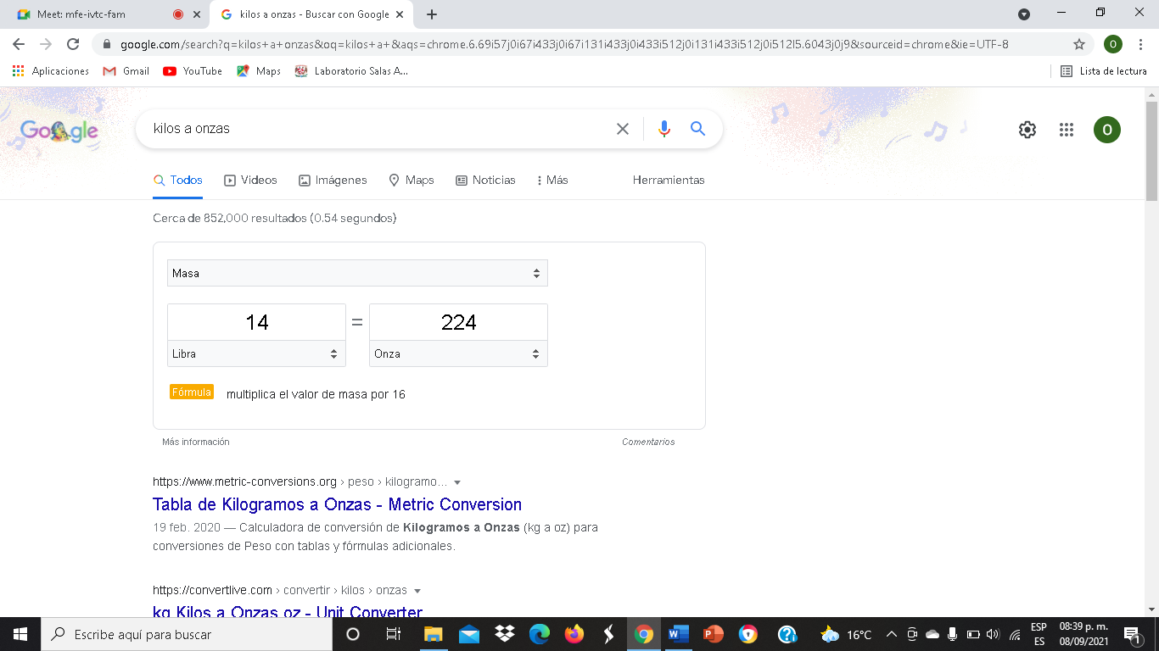De igual manera aquí use el convertidor de unidades para saber cuánto valían 14 libras en onzas.

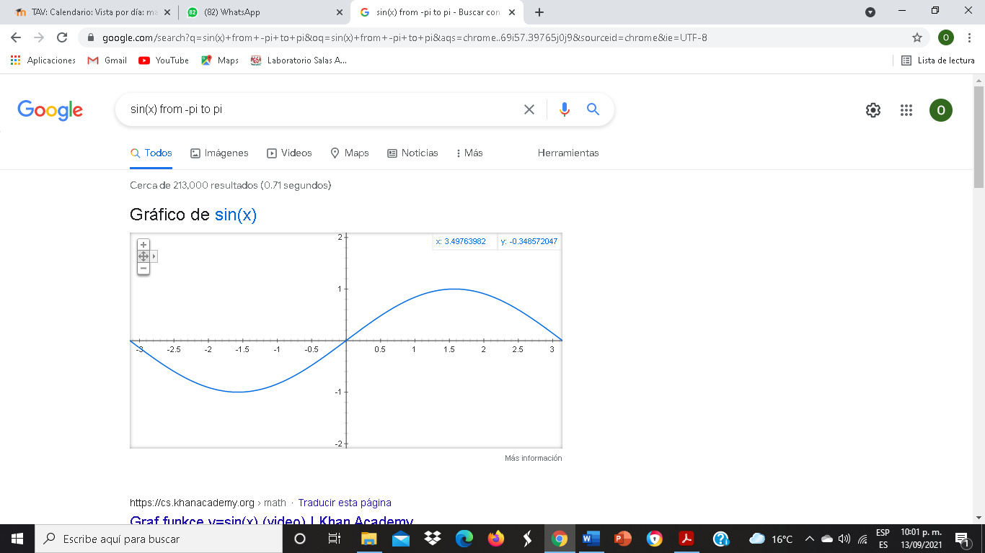De igual manera podemos obtener gráficos 2D, en este caso coloqué la función y definí su Intervalo sin(x) from -pi to pi.

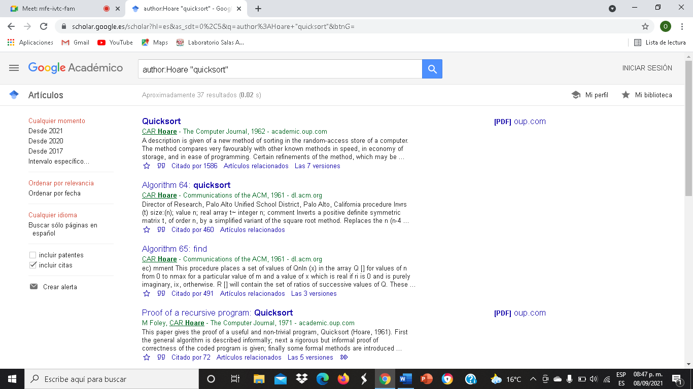En este comando utilice Author:Hoare “Quicksort”, ya que con el comando Author se indica que se quieren buscar artículos, libros y publicaciones al respecto de ese autor en específico.

**3.- CONCEPTOS SECUNDARIOS IMPORTANTES**

**Google imágenes:** Permite realizar una búsqueda arrastrando una imagen almacenada en la computadora hacia el buscador de imágenes.

**Buscador internet Google:** El buscador de Google (en inglés Google Search) es un motor de búsqueda en la web propiedad de Google Inc. Es el motor de búsqueda más utilizado en la Web. Fue desarrollado por Larry Page y Sergey Brin en 1997.

**One note:** El editor OneNote es muy amigable para realizar apuntes como si se ocupara una libreta de papel, pero con la diferencia de que todo se queda guardado en la nube.

**Dropbox:** Dropbox es una herramienta que sirve para almacenar cualquier tipo de archivo digital en Internet.

**Graficas en 2D:** Sirve para graficar funciones, insertándolas en la barra de búsqueda, con la ventaja que se le puede asignar el intervalo de la función que se desea graficar.

**Google académico:** Google Académico es un buscador de Google especializado en artículos de revistas científicas, enfocado en el mundo académico, y soportado por una base de datos disponible libremente en Internet que almacena un amplio conjunto de trabajos de investigación científica de distintas disciplinas y en distintos formatos de publicación.

**TAREA**

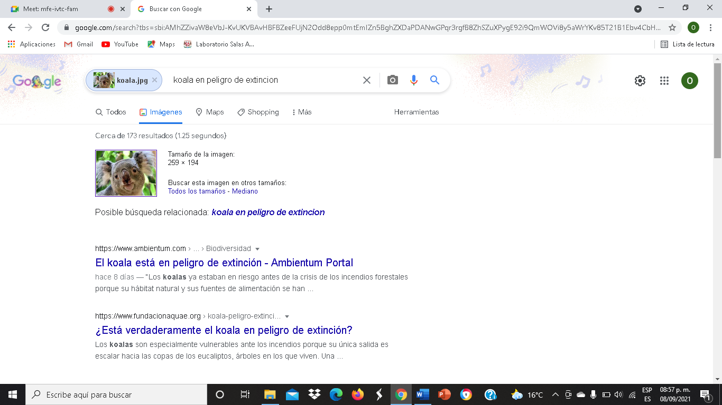

En este caso, como yo no tengo mascotas tome una imagen de un koala que tenia en mi computadora, lo arrastre a la barra de búsqueda y lo que hace Google, es que busca un parecido con la imagen en los sitios y páginas, y te arroja la información además de muchas otras imágenes. Ya que logra detectar que es la imagen.

**ALOJAMIENTO EN LA NUBE (CLOUD HOSTING)**

Es el alojamiento web que utiliza diferentes servidores para aumentar el rendimiento web y maximizar el tiempo de actividad.

**Ventajas:**

### Escalabilidad y flexibilidad

La ventaja clave del alojamiento en la nube es la escalabilidad. Los múltiples servidores del cloud hosting ofrecen la posibilidad de aumentar la capacidad adicional. Esto permite flexibilidad para hacer frente a oleadas de tráfico inesperadas y crear una infraestructura que posibilite el crecimiento en función de los requisitos.

### Optimización de costes

El ahorro de costes es quizás otra de las ventajas más destacables del cloud hosting. El cloud computing permite ahorrar costes sin tener que invertir capital para administrar y mantener el propio hardware. Gracias al pago por uso, las grandes empresas y pymes pueden permitirse el uso de la nube y ahorrar costes.

### Más disponibilidad

La carga lenta de datos puede provocar el abandono de la navegación en tu web, pérdida de visitas y por tanto una reducción de tus ventas. Es importante elegir una capacidad adecuada para tu alojamiento web. El cloud hosting permite aumentar la capacidad de almacenamiento web de forma automática en función de las necesidades de tu negocio y el **balanceo de la carga**se realiza por software. Las redes de distribución de contenido o [**CDN**](https://www.ilimit.com/blog/cdn-mejora-rendimiento-web/) alojan datos como imágenes, transmisión de vídeo, sonido y otros contenidos multimedia, proporcionando un acceso a los datos de forma más rápida. Los servicios de cloud hosting pueden detectar instantáneamente qué servidor es el más cercano a un usuario determinado, minimizando los retrasos y los tiempos de carga de la página.

### Mejora la seguridad

En un entorno cloud, la**seguridad** es una responsabilidad compartida**. El proveedor de almacenamiento en la nube crea protección** a nivel de infraestructura para minimizar los riesgos de seguridad. La recuperación de desastres es mucho más fácil, especialmente si ya estás utilizando una arquitectura de alojamiento de varios servidores.

**Desventajas:**

### Un proveedor de confianza

Cada proyecto tiene unas características especiales. Antes de implementar un **servicio de cloud hosting** es esencial realizar un estudio para determinar si es necesario o no para nuestro proyecto. Al tratarse de una tecnología muy reciente y no saber desde dónde se ejecutan las aplicaciones, es importante **contar con un proveedor de confianza y experiencia y que esté abierto a auditorías**. Según **Gartner**, los proveedores también deben atenerse a la ley de Protección de Datos.

### Seguridad

La **seguridad** y el proveedor de confianza son aspectos que van muy relacionados. Nuestras cuentas bancarias, datos de tus clientes o futuros proyectos de ampliación de la empresa están en manos de nuestro proveedor que podría tener algún problema técnico. Tu proveedor debe [**garantizar la seguridad en tu red y evitar las vulnerabilidades y otros riesgos.**](https://info.ilimit.com/descarga-nuestro-ebook-protege-tu-negocio-contra-ataques-ddos?hs_preview=YRUnkJmQ-6431372413)

### Tiempo de inactividad

El tiempo de inactividad también puede ser un inconveniente, aunque depende del tipo de alojamiento en la nube que elijas. Algunos proveedores de alojamiento en la nube pueden tener problemas con el tiempo de inactividad como revendedores o aquellos que no son particularmente exhaustivos en la configuración.

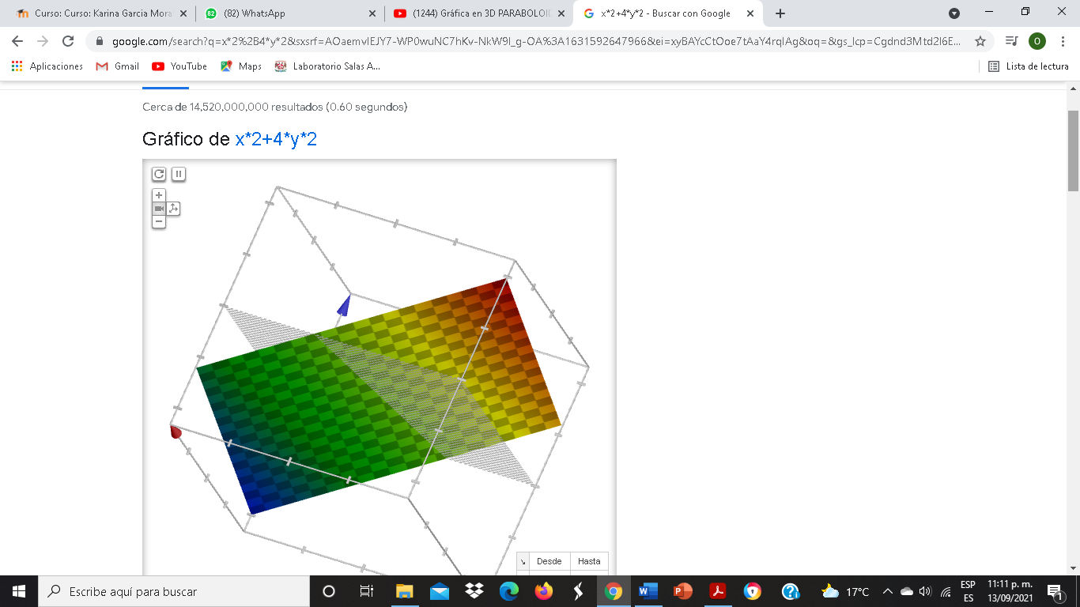aquí generamos un paraboloide con la función x*2+4*y*2

**ALGORITMO PAGE RANK**

Es una marca registrada, creada y desarrollada ​ por Google el 9 de enero de 1999 que ampara una familia de algoritmos utilizados para asignar de forma numérica la relevancia de los documentos indexados por un motor de búsqueda. Donde a cada página web se le asigna un número en función del número de enlaces de otras páginas que la apuntan, el valor de esas páginas y otros criterios no públicos.

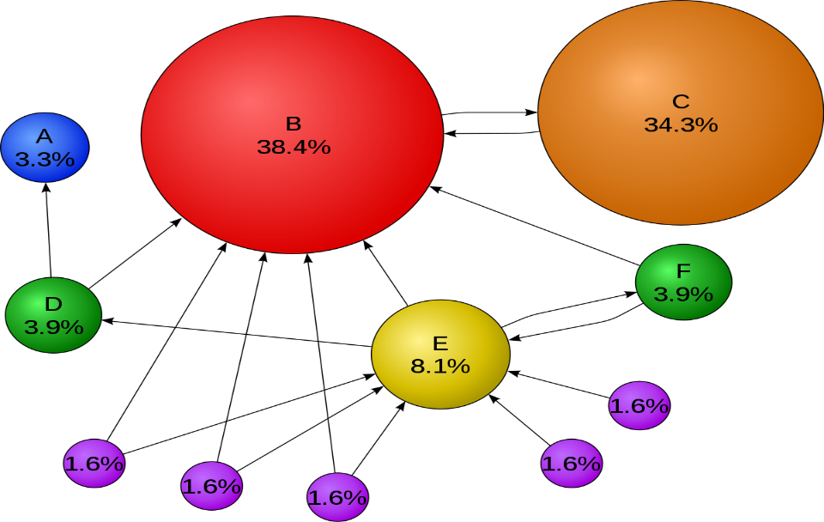

**CONCLUSIONES**

Considero que fue una práctica muy completa, ya que se abarco las búsquedas en el navegador más usado que es Google, y fueron siempre búsquedas claras y complejas, ya que el uso de comandos fue esencial en esta práctica. Además de dejar siempre claro todos los conceptos que se mencionaban, y lo mas genial fue la creación de archivos y repositorios en github, ya que esto fue clave para lo aprendido, creado y repasado en esta práctica.

**BIBLIOGRAFÍA:**

*GitHub: Where the world builds software*. (2008). GitHub. <https://github.com/>

L. (2021, 29 julio). *Ventajas y desventajas del cloud hosting*. ILIMIT. <https://www.ilimit.com/blog/ventajas-desventajas-cloud-hosting/>

*Gráfica en 3D PARABOLOIDE CIRCULAR*. (2017, 7 abril). YouTube. <https://www.youtube.com/watch?v=5bL_-KfTZOQ>

*Laboratorio Salas A y B*. (2015). Laboratorios Salas A y B. <http://lcp02.fi-b.unam.mx/>

colaboradores de Wikipedia. (2021a, julio 18). *PageRank*. Wikipedia, la enciclopedia libre. <https://es.wikipedia.org/wiki/PageRank>

**LINK DEL REPOSITORIO:** [**https://github.com/Oscar319167997/Practica1_fdp.git**](https://github.com/Oscar319167997/Practica1_fdp.git)